## **3.2. Kết quả phân tích bào tử phấn hoa**

Nguyên liệu: Để nghiên cứu thành phần thực vật và môi trường của di chỉ và khu vực, chúng tôi đã lấy 6 mẫu tại TL.H1 từ độ sâu 20 đến 130 cm (bảng 1).

|  |  |  |  |  |  |
| --- | --- | --- | --- | --- | --- |
| **Đơn vị địa tầng** | **Ô khai quật** | **Lớp khai quật** | **Mẫu phấn hoa** | **Độ sâu (cm)** | **Mô tả** |
|  |  |  | 06 | 20-30 |  |
|  |  |  | 05 | 45-55 |  |
|  |  |  | 04 | 70-80 |  |
|  |  |  | 03 | 80-90 |  |
|  |  |  | 02 | 100-110 |  |
|  |  |  | 01 | 120-130 |  |

Theo những người khai quật, diễn biến địa tầng ở đây gồm 6 đơn vị địa tầng và không có lớp vô sinh giữa các đơn vị địa tầng nên mẫu phấn hoa mặc dù thu ở các ô khác nhau nhưng được thể hiện trên cùng biểu đồ (phần kết quả).

### **3.2.1. Phương pháp**

Các mẫu phấn hoa được xử lý theo quy trình của Fægri and Iversen (1989). Phương pháp này sử dụng kali hydroxit để loại bỏ chất mùn và axit hữu cơ, dùng axit hydrochloric và axit hydrofluoric để loại bỏ cacbonat và silicat. Dùng hỗn hợp Acetolysis để loại bỏ các sợi xenlulozo trên bề mặt hạt phấn và trong cặn để làm sáng rõ cấu trúc bề mặt hạt phấn và tăng độ tập trung phấn hoa trong mẫu.

Phấn hoa và bào tử được đếm và xác định dưới kính hiển vi quang học chủ yếu có độ phóng đại 400x, một số hạt phấn có kích thước nhỏ được xác định ở độ phóng đại 1000x (sử dụng dầu). Việc nhận biết các taxon bào tử, phấn hoa có tham khảo các atlas phấn hoa hiện đại của Trung Quốc (Wang và Zhang, 1995), Đài Loan (Huang, 1972) và mẫu hiện đại của Việt Nam do tác giả thu thập.

### **3.2.2. Kết quả phân tích**

Các mẫu phân tích đều nghèo về thành phần bào tử, phấn hoa (bảng 1) nên không đếm đủ được số lượng hạt phấn để xây dựng biểu đồ. Kết quả phân tích sẽ được đánh giá dựa trên thành phần bào tử, phấn hoa.

Bảng 1. Kết quả phân tích bào tử, phấn hoa

|  |  |  |  |
| --- | --- | --- | --- |
| **Ký hiệu mẫu** | **Độ sâu** | **Kết quả** | **Luận giải sơ bộ** |
| 22.TL.H1 | 130 - 120 cm | Không có hóa thạch | Mẫu không có hóa thạch bào tử phấn, mẫu thô có thể do môi trường động lực mạnh, không lắng đọng được bào tử, phấn hoa |
| 110 - 100 cm | Athyriaceae gen indet | Mẫu nghèo hóa thạch bào tử, phấn hoa, nghèo vật chất hữu cơ, nhiều charcoal, khó luận giải được điều kiện môi trường |
| 90 - 80 cm | Graminae gen indet | Mẫu nghèo hóa thạch bào tử, phấn hoa nên khó luận giải môi trường |
| 80 - 70 cm | Graminae gen indet | Mẫu nghèo hóa thạch bào tử, phấn hoa nên khó luận giải môi trường |
| 55 - 45 cm | *Morus* sp.,  *Ceratophyllum* sp., | Mẫu nghèo hóa thạch bào tử, phấn hoa nên khó luận giải môi trường |
| 30 - 20 cm | *Caratophyllum* sp., | Mẫu phong phú hóa thạch Caratophyllum sp., là một loại phấn hoa ngập nước chứng tỏ môi trường bị ngập nước |

Dựa trên kết quả phân tích bào tử, phấn hoa, có thể chia địa tầng di chỉ thành các tầng như sau:

- Độ sâu 130cm – 120cm: Không có bào tử, phấn hoa tìm thấy trong lớp đất này. Mẫu sau khi gia công có thành phần khoáng hạt thô chứng tỏ môi trường có động lực mạnh hoặc điều kiện môi trường phong hóa khiến cho bào tử phấn không lắng đọng hoặc bảo tồn được.

- Độ sâu: 110cm-100cm: Mẫu nghèo hóa thạch bào tử, phấn hoa, nghèo vật chất hữu cơ, nhiều charcoal, khó luận giải được điều kiện môi trường.

- Độ sâu: 90cm-70cm: Mẫu nghèo hóa thạch bào tử, phấn hoa. Hiếm gặp Graminae gen indet. Do đó, khó luận giải được điều kiện môi trường.

- Độ sâu: 55cm-45cm: Mẫu nghèo hóa thạch bào tử, phấn hoa. Hiếm gặp *Morus* sp., và *Ceratophyllum* sp., Sự có mặt của *Ceratophyllum* sp., (một loại thực vật thủy sinh) chứng tỏ môi trường ở đây đang ở gần một thủy vực như ao, hồ, đầm lầy.

- Độ sâu: 30cm-20cm: Mẫu giàu hóa thạch *Ceratophyllum* sp., (hình 1). Sự ưu thế của *Ceratophyllum* sp., chứng tỏ môi trường ở đây có thể là một thủy vực nước ngọt như ao, hồ, đầm lầy.

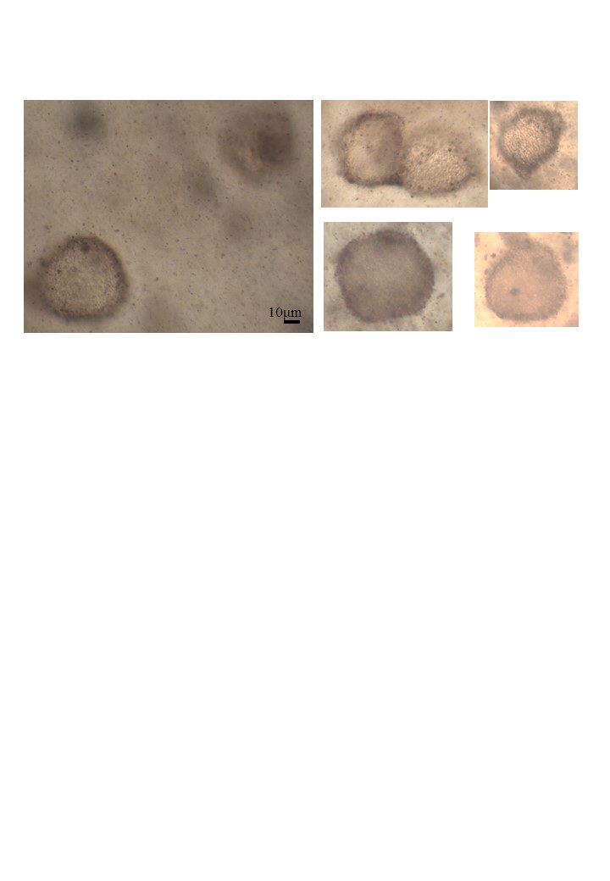

Hình 1. Một số ảnh phấn hoa *Ceratophyllum* sp.,